苏珊·安东尼

【知识点精析与应用】
一、需要掌握的字读音
轻蔑(miè) 讪笑(shàn) 惹恼(rě) 气氛(fēn) 歧视(qí)
束缚(shùfù) 锁链(liàn) 赐予(cìyǔ) 喋喋不休(dié)
下流胚(pēi) 鄙视(bǐ) 逮捕(dài) 奴役(yì) 呼吁(yà)
不懈努力(xiè) 彬彬有礼(bīn) 触动(chù)
二、掌握下面多音多义字
的(dì)目的 削(xiāo)削皮 数(shù)数学
(de)卖花的 (xuē)肃削 (shǔ)数星星
应(yīng)应当 脏(zāng)弄脏了
(yìng)答应 (zàng)内脏
三、辨析下面的形似字
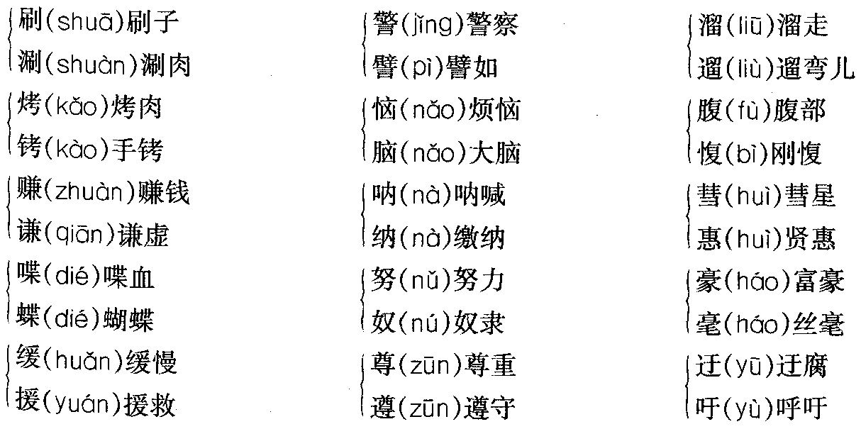
四、词语积累
讪笑：讥笑。讪，讥讽。
戏弄：耍笑捉弄，拿人开心。
呆若木鸡：呆得像木头鸡一样。形容因恐惧或惊讶而发愣的样子。
仁慈：仁爱慈善。
歧视：不平等的看待。
呐喊：大声的叫喊助威。
束缚：使受到约束限制。
赐予：赏赐。
不实之词：虚假而没有任何根据的话。
喋喋不休：形容说话没完没了。
文质彬彬：原形容人既文雅又朴实，后来形容人文雅有礼貌。
鄙视：轻视，看不起。
顽固不化：思想保守，不愿意接受新鲜事物。
奴役：把别人当作奴隶使用。
大声疾呼：高声的呼喊。
呼吁：向个人或社会申述，请求援助或主持公道。
不懈努力：坚持不松懈，不断的努力。
气氛：在一定的环境中给人强烈感觉的精神表现或景象。
监护：对没有行为能力的人的人身、财产以及其他—切合法权益的监督和保护。
数以千计：数目非常的大、非常多。
混迹：混杂。
触动：打动。
理所当然：按道理就应该这样，是应得的结果。
五、作者介绍
本文选自《美德书》。作者乔安娜·斯特朗、汤姆·B·莱奥纳德是美国著名作家。
六、写作背景
本课讲述了美国女权运动第—人──苏珊·安东尼为争取妇女的平等权利而作的艰苦斗争，表现了这位伟大女性大无畏的气概和坚韧不拔的意志。课文着重记述了苏珊·安东尼争取在选举权上实现男女平等的斗争，其中又着重写了“投票斗争”和“法庭斗争”两个重要场面。
七、文章主旨
本文忠实地记叙了美国女权运动的第一人──苏珊·安东尼为了争取妇女的平等权利而所做的艰苦斗争，表现了这位伟大的女性大无畏的气概和坚韧不拔的意志。告诉我们一个道理，没有努力与付出就不会有成功的可能。同时也再现了争取妇女的平等权利运动的坎坷与曲折，再次证明了—个真理：一切正确的东西是不会被埋没的，历史是永远公正的。
八、结构分析
本文在结构上有自己独特之处，主要有两个场景将所有材料插接起来，其间再融人—些背景资料，这样写作的好处是，主次明确、详略得当、重点突出。
(—)各项材料的穿插。
作为美国女权运动的第一人，安东尼进行了多方的努力与艰苦卓绝的付出，而这些材料都适时穿插在行文之中。“她从一个州到另一个州，发表了数以千计的演讲──”、“她写了数以千计的宣传册和抗议书”等等。以点带面地把安东尼为了妇女能够获得应该享有的平等权利而进行的艰辛努力充分地表现了出来。使文章重点突出，详略得当。
(二)两个场面的描述。
本课讲述了美国女权运动第一人──苏珊·安东尼为争取妇女的平等权利而作的艰苦斗争，表现了这位伟大女性大无畏的气概和坚韧不拔的意志。课文着重记述了苏珊·安东尼争取在选举权上实现男女平等的斗争，其中又着重写了“投票斗争”和“法庭斗争”两个重要场面。课文一开篇就把苏珊·安东尼置于激烈的矛盾冲突之中：苏珊·安东尼和十四名妇女要参加投票选举总统，却遭到持历史偏见的男人们的强烈反对。嘲讽、谩骂、冷笑，、讪笑、轻蔑的目光、粗鲁地叫喊，这一切形成泰山压顶之势，仿佛要把苏珊·安东尼她们彻底压垮。然而，面对着嚣张的男人们，苏珊·安东尼镇定自若，“她手中拿着一张纸，站在其他十四人面前，丝毫未动”，她的一番慷慨陈辞虽然简短，但有理有力，掷地有声，“字字令人心颤”，以至“这些男人一动也不敢动”。正义打败了偏见，苏珊带领十四名妇女“大步走向投票箱，投下了自己的选票”。接下来，作者运用插叙的手法介绍了苏珊·安东尼长期以来为争取妇女权利而斗争的情况。这一段插叙使我们对苏珊·安东尼有了更全面更深刻的了解。我们看到，她在投票站的斗争绝不是逞一时之勇，而是源于她坚定的信念、大无畏的气概和坚韧不拔的意志。她不仅自己长期坚持不懈地斗争，而且用自己的言行和精神感染着、影响着周围的人们。“许多家庭主妇从她身上得到了鼓舞”，“加入到她的行列”；“许多男人开始改变自己的观念”，“伟大的苏珊·安东尼在削弱着男人们的顽固不化”。课文的高潮在“法庭斗争”一节。在这场斗争中，苏珊·安东尼充分展现了她的伟大。面对不公正的法律审判，她高举宪法中“人人平等”的大旗，据理力争，其辩词逻辑严密，语言犀利，振聋发聩。她先是连用三个反问句有力证明自己符合宪法的言行是无罪的，“当法官还未从这一阵突然袭击中缓过劲来”，紧接着乘势追击，又连用反问句证明违背宪法的人们才是有罪的，违背宪法的现行法律是不公正的，是无效的。从苏珊的辩词中可以看出，她是一个有胆有识、机敏睿智的伟大女性，难怪连法官都“被镇住了”，最后不得不承认“我害怕她是对的，害怕不久法律就要改变”。
九、重点语句分析
1．其他人轻蔑地看着这十五名妇女，讪笑着。有人提高了嗓门：“快溜吧，夫人们。你们的孩子都成泥猴了。”听着这话，所有男人都捧腹大笑起来。
男人们如此轻视女人的存在，这在一百多年以前，或许是很正常的。女人是男人的附属品，做饭、洗衣服、带孩子等等，这些才是女人的正业。男人们轻蔑的笑声和随意的说笑正是反映了那个时代的特点，而对于女人要参加选举，他们认为只能成为笑谈。这是多么的不切合实际，多么的幼稚、可笑!同时也形象地说明女人要想取得属于自己的、公正的权利尤其的困难。
2．“我来此是为了选举美利坚合众国的总统，”她说，“他既是你们的总统，也是我们的总统。我们是生育这个国家保卫者的女人。我们是替你们看家、为你们烤面包、给你们生儿育女的女人。我们女人同你们一样，也是这个国家的公民，我们将坚持在此选举出即将成为政府领袖的人。”
安东尼是一个伟大的女性。面对男人们的嘲讽，她勇敢地站了出来。义正词严地表明了自己严肃而坚决的态度──参加选举。并明确地表述了自己的观点，指出女人对于国家的重要，而不仅仅是对于家庭有意义。指出总统是国家的总统，而不仅仅是男人们的总统的划时代观点，使人类的思想发展得以质的提高。语言简明扼要但句句在理，无可辩白。
3．“为什么只能由男人来制定法律?”她呐喊，“为什么男人就应该打造出束缚我们女人的锁链?不!”她高呼，“现在我们女人应该起来为我们自己的权利而斗争了。”
在那样的时代，女人通常是男人的附属品，没有经济地位，没有社会地位。而要由自己的丈夫作为监护人，女人是男人财产的一部分。安东尼的大声疾呼像划破夜空的流星，向男人控制的社会发出强有力的挑战。这句话里有三个标点符号值得注意，两个问号之后是一个惊叹号。表示安东尼对所谓的男人主流社会的强烈不满，惊叹号则表示坚决斗争到底的决心!
4．她不停地从一个州到另一个州，发表了数以千计的演讲，与男人辩论，努力使女人行动起来，为她们的权利而斗争。她写了数以千计的宣传册和抗议书。安东尼从一个州来到另一个州，结束一个讲演又开始另一个讲演。一方面，说明安东尼为了自己所进行的事业的执著追求和不懈的努力；另一方面，也说明当时社会状况的糟糕，安东尼所遇到的巨大阻力。然而安东尼并没有气馁，她做了许许多多非常具体的工作，这也是她最后取得最终胜利的有力保证。
5．“不用了，让她去吧，”老法官回答道，“我害怕她是对的，害怕不久法律就要改变。”做出逮捕安东尼的决定，充分体现了当时社会对于女人参政的压制，而“非法进入投票站”的罪名又显得是那么的可笑与苍白。在法庭上，文质彬彬而又充满机智的安东尼大声疾呼，通过义正词严的辩论和责问，震慑了法庭，震慑了法官。从而使得，法官也发生了动摇。历史是公正的，它印证着人类社会的不断发展。老法官的话充分证明了这一点，在滚滚向前的历史车轮面前，任何人、任何势力都是渺小的。如果想阻止历史向前发展，一定是愚蠢而徒劳的。
十、写作特色
1．在尖锐的矛盾冲突中表现人物的性格特征
沧海横流，方显出英雄本色。作者将苏珊·安东尼置于正义与偏见的激烈斗争之中，通过人物的所言所行，通过正义战胜偏见的结局，生动地刻画了苏珊·安东尼这个人物形象。
2．重点突出，有点有面，点面结合，全方位展现人物的性格特点
作者以苏珊·安东尼争取在选举权上实现男女平等的斗争为重点，着重描写了“投票斗争”和“法庭斗争”两个场面，使人物形象栩栩如生，呼之欲出。但如果只有这些，人物形象就显得单薄。为了全方位展示人物的性格特点，作者采用了点面结合的手法，通过一段插叙介绍了苏珊·安东尼长期以来坚持不懈的斗争，让人们看到她坚定的信念、大无畏的气概、坚韧不拔的意志和卓越的聪明才智。这样，人物形象就不仅鲜明生动，而且丰富充实。
3．恰当的叙议结合起到了画龙点睛的作用
本文以记人叙事为主，又加以恰当的议论如第6段和第7段点明了事件发生的时代背景，凸现了斗争的艰巨性，从而衬托出人物的性格。最后一段更是点明了苏珊·安东尼在美国女权运动中的重要地位和作用。这些议沦简明精当，深化了主题，升华了人物形象。
4．语言富有表现力。
例如，在记叙投票斗争中，作者先极力渲染男人们的器张，接着笔锋一转，写道：“但这种戏弄并未惹恼一位身材高大、举止庄重的女士，她手中拿着—张纸，站在其他十四人前面，丝毫未动。”寥寥数言就使苏珊·安东尼坚毅沉稳、充满自信的形象跃然纸上。在插叙她以往的斗争时，作者接连写道“她呐喊”“她高呼”“她发誓”，由此，我们仿佛看到了苏珊·安东尼为争取妇女权利而斗争的满腔热情和坚定信念。再如，课文写道：“渐渐地，她们开始喜欢上她，并努力帮助她。”“慢慢地，伟大的苏珊·安东尼在削弱着男人们的顽固不化。”“渐渐地”“慢慢地”两个副词形象地说明苏珊·安东尼所做的斗争是何等的艰苦，而她恰好是在这艰苦的斗争中展现了坚韧不拔的意志和必胜的信心。
十一、课后练习题解答提示
(一)1．本文着重写了苏珊·安东尼为争取妇女选举权而做的斗争，其中又着重写了“投票斗争”和“法庭斗争”两个场面。
2．文章中的插叙，一方面显示了苏珊·安东尼所从事的斗争是艰苦、长期的，另—方面通过对长期的艰苦斗争的记叙，充分展现了苏珊·安东尼坚定的信念、大无畏的气概和坚韧不拔的意志。重点事件是点，插叙介绍是面，点面结合就使人物形象不仅鲜明生动，而且丰满充实。
(二)苏珊·安东尼在投票选举美国总统前的简短宣言，主要从以下几方面阐述了自己的正义立场：首先，她指出来这里的正当理由──“我来此是为了选举美利坚合众国的总统”，是政治生活中的大事，而总统是每个公民的总统。接着，她指出妇女在国家中的重要地位，即“我们是生育这个国家保卫者的女人”，离开女人，国将不国。继而又进一步点明了女人和男人互相依存的关系，说明了妇女不仅在国家的政治生活中重要，而且在日常生活中更是必不可缺少的。这些话有力地回击了对妇女的歧视。最后，苏珊·安东尼以宪法中的“人人生而平等”为武器，态度坚决地表示“我们女人同你们一样，也是这个国家的公民，我们将坚持在此选举出即将成为政府领袖的人”，有理有力，表现出了不可动摇的决心。此番话虽然简短却字字千钧，掷地有声。
(三)1．苏珊·安东尼是从两个方面为自己辩护的：她首先用了三个反问句，有力地驳斥并否定了强加给她的所谓罪行。当法官还没缓过劲来时，接着又主动出击，举出美国宪法的“在法律面前人人平等”的条文，尖锐地指出，真正有罪的正是违背了宪法的那些人。这个辩护词逻辑严谨、无懈可击，结果连法官也被镇住了。
2．苏珊·安东尼的辩护词为什么会产生“如此有力”的效果呢?从语言表达的角度看，她在驳斥并否定强加给她的所谓罪行时，连续用了三个反问句，达到了感情强烈、鲜明有力的效果，增强了批驳的战斗力。当法官还没缓过劲来时，她接着又主动出击，举出美国宪法的条文，这里也使用了两个反问句，尖锐地指出，真正有罪的正是违背了宪法的那些人，甚至“目光短浅的男人，已经成为自己母亲和妻子的奴隶主!”正与反形成鲜明的对比，排比的反问句，气势如虹，咄咄逼人，充分显示了她的自信和坚毅。
(四)开放题，不设答案。可进行开放式讨论。

